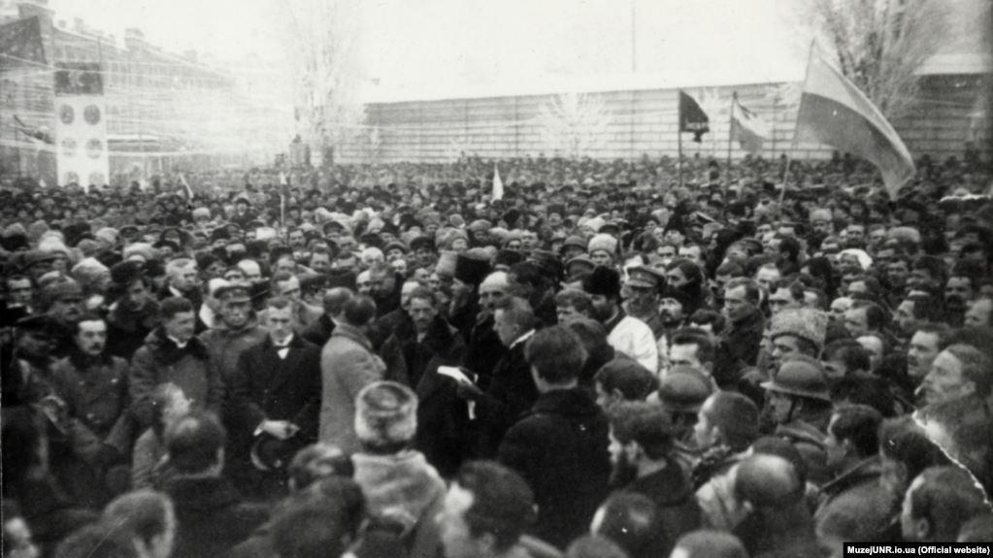
Соборна.
Єдина.
Неділима.
22 січня
День Соборності України
(Відзначається щорічно згідно з Указом Президента (№871/2014 від 13 листопада 2014 року)

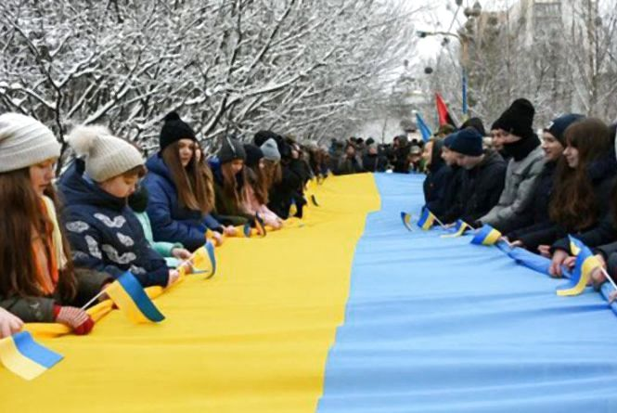

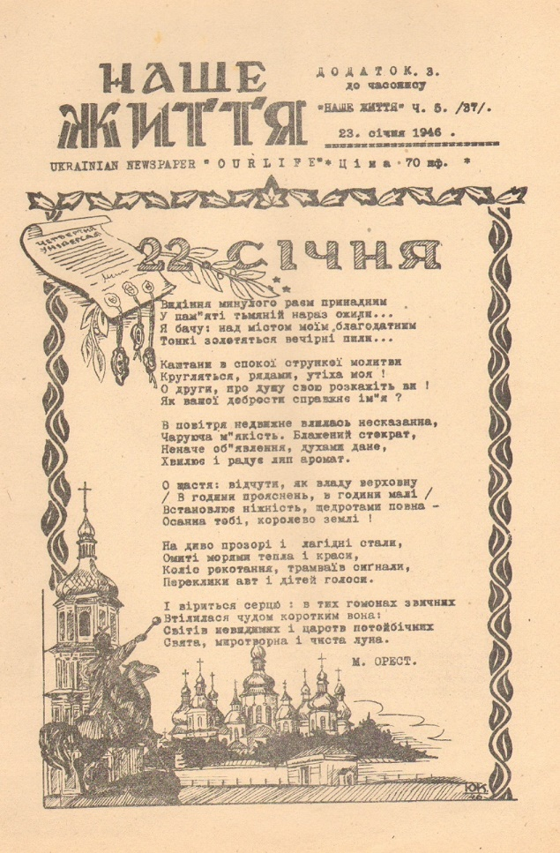

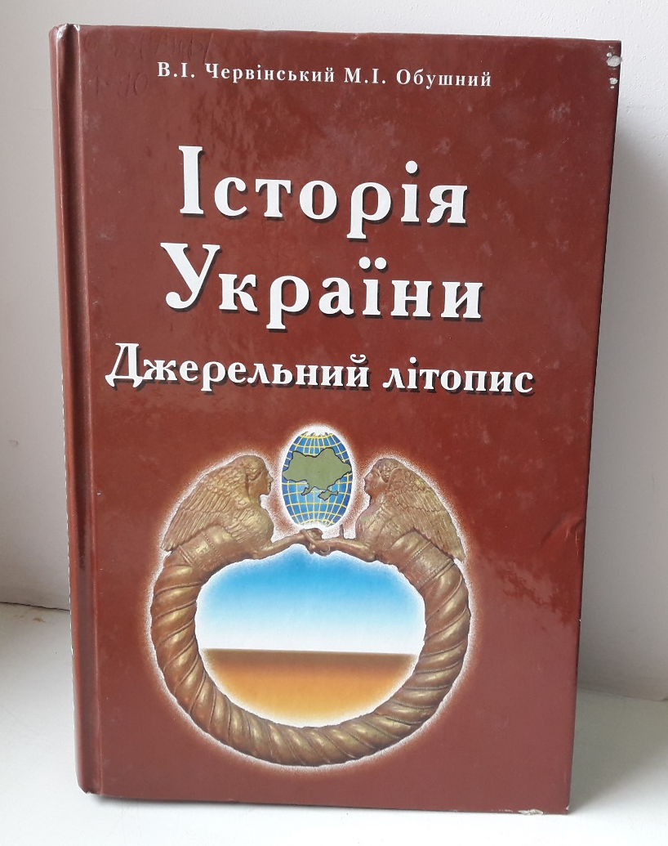
Історія України: Джерельний літопис / Упорядн. В.І. Червінський та М.І. Обушний . - Київ : ДП "Дирекція ФВД" , 2008 .- 800с. : 65 грн 46 к [70197]
Вміщено документи і матеріали, які висвітлюють найважливіші події в історії України з найдавніших часів до сьогодення, методику їх використання та інші дидактичні матеріали

Цитата з книги.

Акт Директорії «Про з’єднання всіх українських земель»
Січень 19919 р.
… Від нині воєдино зливаються століттями відірвані одна від одної частини єдиної України, Західно-Українська Народня Республіка (Галичина, Буковина, Угорська Русь) і Наддніпрянська Велика Україна. Здійснилися віковічні мрії, якими жили і за які вмирали кращі сини України. Від нині є єдина, незалежна Українська Народна Республіка. Від нині український нарід, увільнений могучим поривом своїх власних сил, має тепер змогу з’єдинити всі змагання своїх синів для утворення нероздільної, незалежної Української Держави на добро і щастє робочого народу.
У Києві 22 січня 1919 р.
…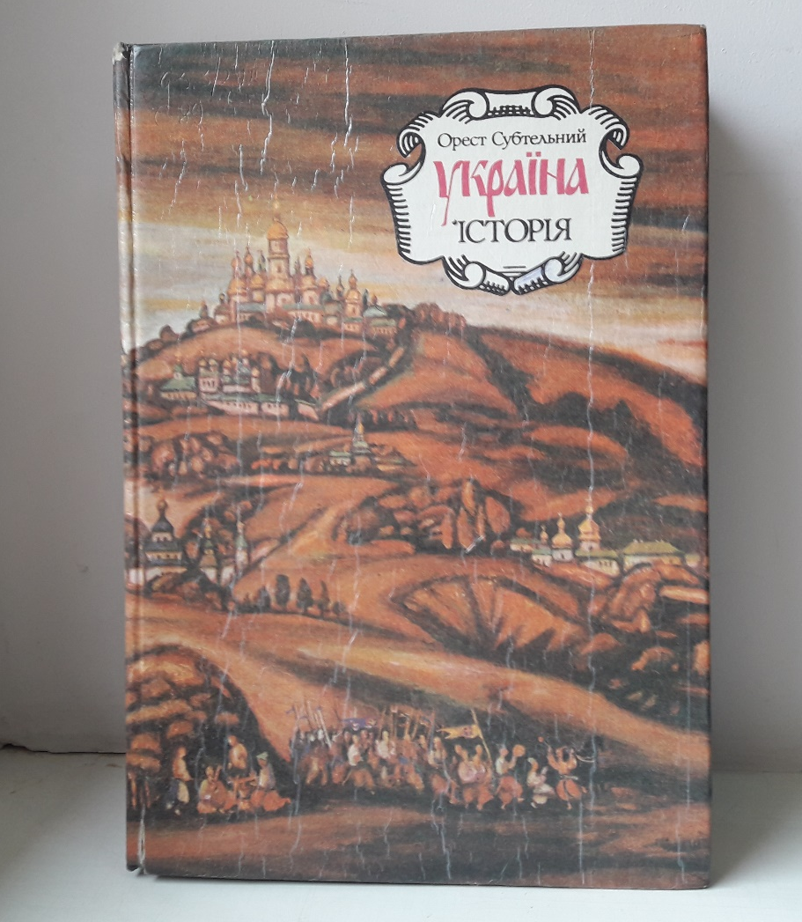

Субтельний О. Україна. Історія / Орест Субтельний. Перекл з англ. Ю.І. Шевчука; вступ. стат. С.В. Кульчицького. – К.: Либідь, 1991. – 512с. : іл.
Книга професора Йоркського університету в Торонто (Канада) українця за походженням Ореста Субтельного визнана на Заході кращим популярним викладом історії України англійською мовою. Дещо незвична для нашої аудиторії, вона викликає інтерес передусім нетрадиційною концепцією української історії, прагненням автора до наукової об’єктивності, неупередженістю позиції, зваженістю оцінок, а головне - своєю наскрізною ідеєю - ідеєю національного відродження України.

Цитата з книги
З самого початку було зрозуміло, що ЗУНР об’єднається зі східноукраїнською державою. 22 січня 1919 р. в Києві було проголошено Акт злуки, за яким ЗУНР гарнатувалася цілковита автономність.
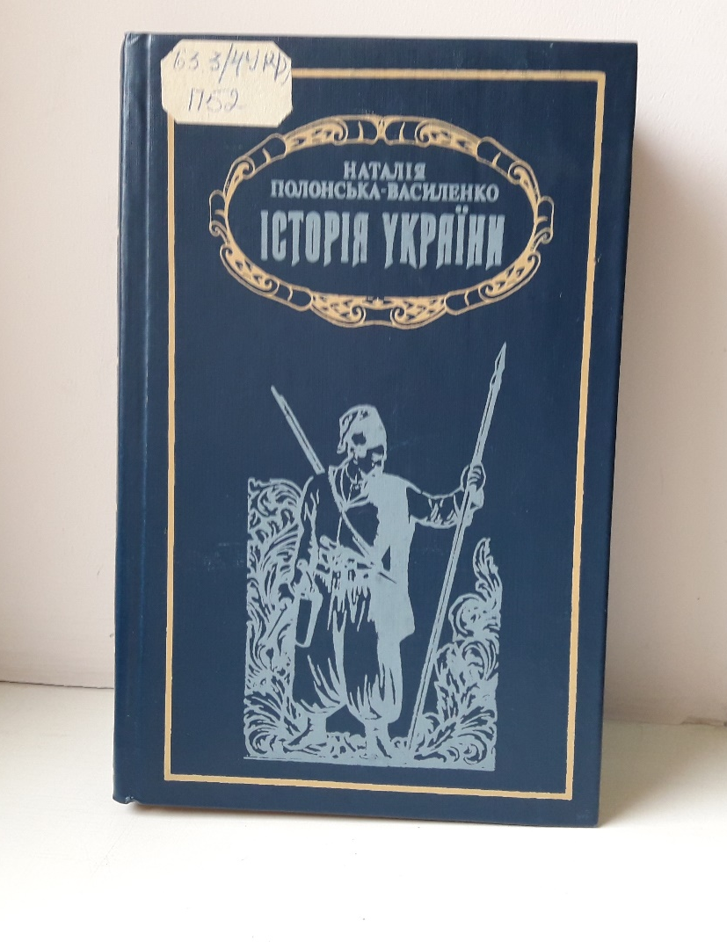

Полонська-Василенко Н. Історія України у 2 т. Т.2. Від середини ХVII століття до 1923 року./ Н. Полонська-Василенко,- 2-ге вид., - К.: Либідь, 1993 – 608 с.
Другий том оригінального дослідження української історії висвітлює період від середини 17 ст. до початку 20-х років 20-го століття.

Цитата з книги

В таких умовах пройшла майже непоміченою подія, яка мала велике ідейне значення: свято Соборності України. 22-го січня 1919 року на Софійській площі проголошено злуку УНР з ЗУНР. Представниками від ЗУНР були: Л. Бачинський, Л. Цегельський та С. Витвицький. Але під тиском невідрадних подій свято пройшло сухо, тихо

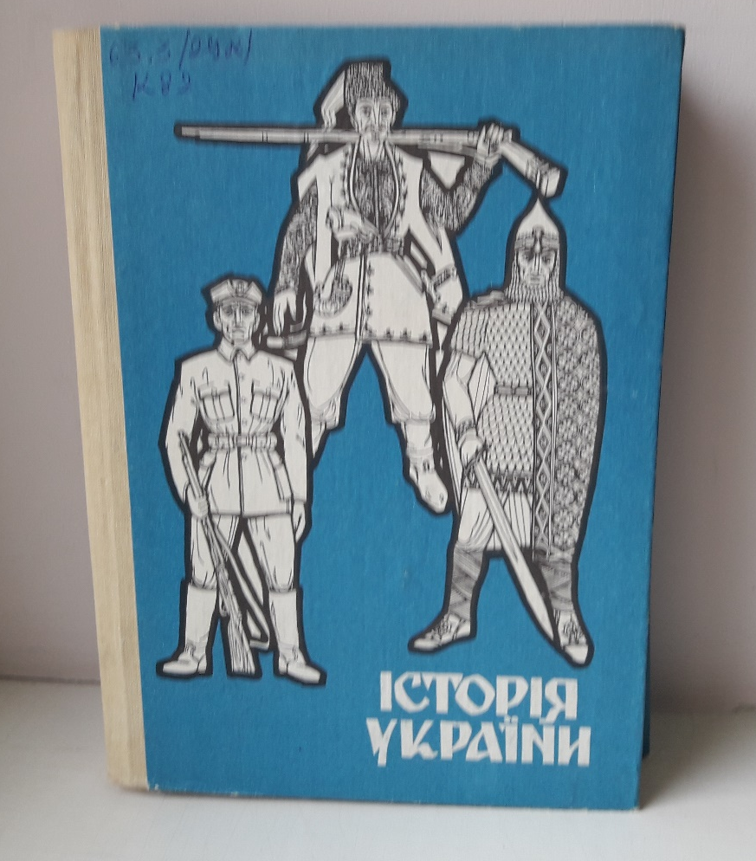

Крип’якевич і., Дольницький М. Історія України / І. Крип’якевич, М. Дольницький; ред., доп., дод. прим. П. Ісаїв. – друге вид., перероб. І доп. Є. Гринівим.- Львів: Редакційно-видавничий відділ Львівської організації !Меморіал», 1991,- 366с.: іл.
Пропонована книга в розділах І-ХХІ є перевиданням праці Івана Крип’якевича та Мирона Дольницького з доповненням ілюстративного матеріалу. Розділи ХХІІ- ХХVII, що стосуються найновіших подій на Україні, календар історичних подій з найдавніших часів до 1991 р. та вступ написано, систематизовано та упорядковано Євгеном Гринівим.

Цитата з книги

А тим часом Українська Національна Рада і Державний Секретаріат вели далі свою державно-організаційну працю, видаючи низку державних законів. Найважнішим з них був закон з 3 січня 1919 р., яким Українська Народна Рада вирішила з’єднати західні українські землі із східними українськими землями в одну Соборну Державу - в одну Українську Народну Республіку (УНР). Цю злуку затвердив Трудовий Конгрес у Києві і її святочно проголошено на Софійській площі в столиці України дня 22 січня 1919 р.

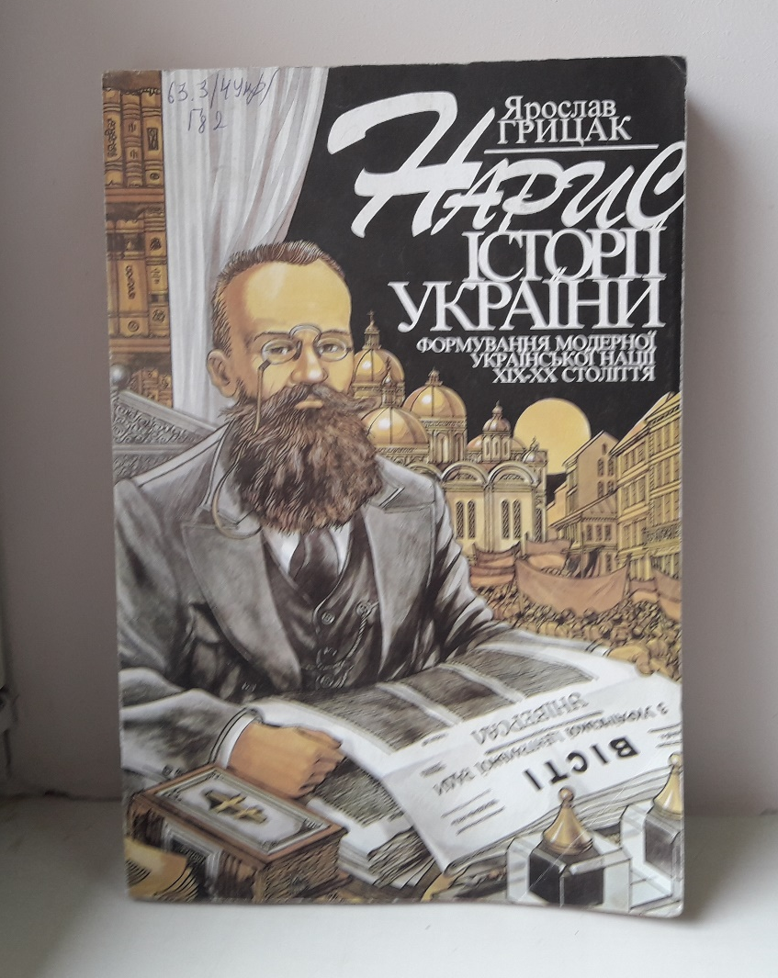

Грицак Я.Й. Нарис історії України: формування модерної української нації ХІХ-ХХ ст.: навчальний посібник / Я.Й. Грицак.- К.: Генеза, 1996. – 360с. : іл.
Посібник пропонує нову концепцію української історії модерної доби, що відображає найсучасніші досягнення української та світової науки. У центрі розповіді - складна, драматична, суперечлива історія українського націотворення. Особливий наголос робиться на ознайомлення читача з найновішими теоріями й інтерпретаціями цього процесу.

Цитата з книги

Найбільшим досягненням у цей час стало проголошення Акта про злуку двох українських держав – УНР і ЗУНР. 22 січня на Софіївській площі у присутності війська і десятків тисяч людей було прочитано Універсал Директорії про з’єднання двох республік. Проголошення Акта про злуку було великою історичною подією в житті українського народу. Але, на жаль, подією, яка мала чисто декларативне значення. Акт затвердив Трудовий Конгрес, який розпочав свою роботу на другий день, 23 січня.

